logo assodirbank

COMITATO TERRITORIALE DI BRESCIA

SPONSORIZZA

UNA MOSTRA DI ATTIVITA’ ARTISTICHE

BRESCIA VIA TOSIO, 1

IL 23 E 24 NOVEMBRE 2019

DALLE ORE 14,00 ALLE ORE 19,00

ESPONGONO

Gabriele Zoppo

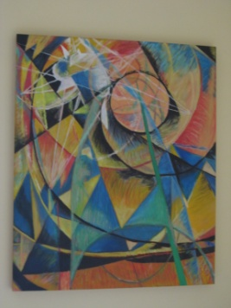 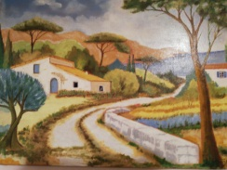 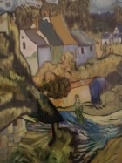 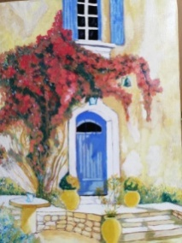

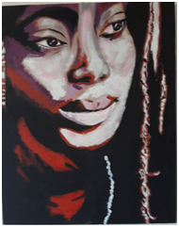Giusi Micari

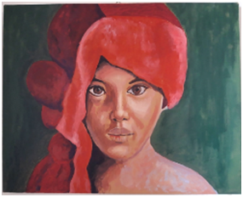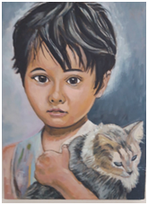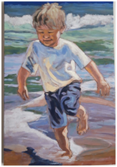





R. Buoncristiano

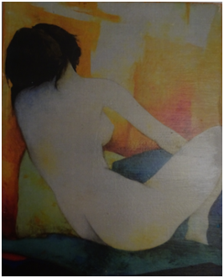 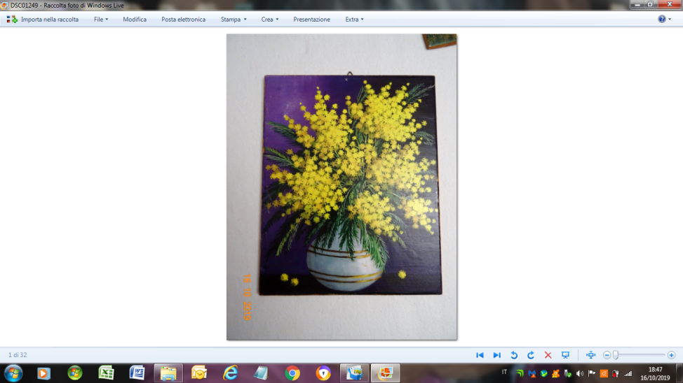 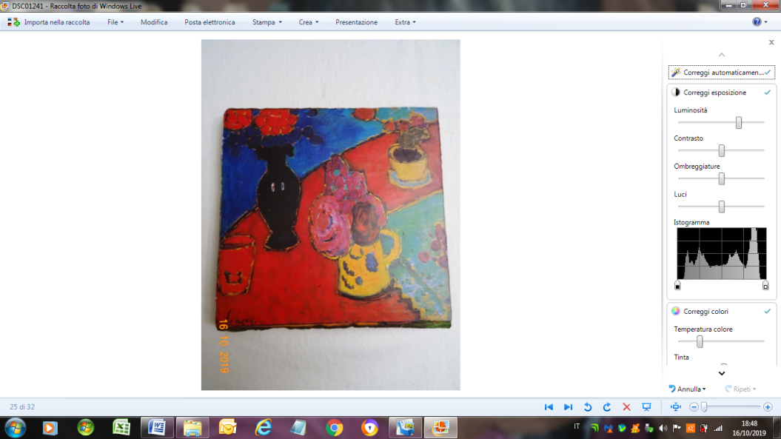 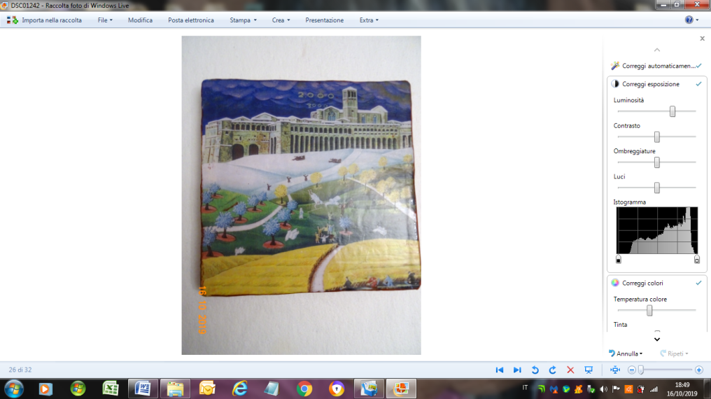

INGRESSO LIBERO